1. 利用“图表”统计学生学习中的问题，为网络自学不同层次的同学准备合适的资源，达到分层有效的作用

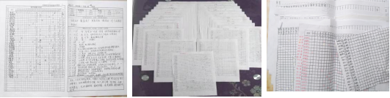

1. 组织学生评比，激励学生有针对性的自学。培育良好的自我管理意识及自学习惯。

